NOTAS DE GESTIÓN ADMINISTRATIVA
06-12-2022

Los Estados Financieros de los entes públicos, proveen de información financiera a los principales usuarios de la misma, al Congreso y a los ciudadanos.

El objetivo del presente documento es la revelación del contexto y de los aspectos económicos-financieros más relevantes que influyeron en las decisiones del período, y que deberán ser considerados en la elaboración de los estados financieros para la mayor comprensión de los mismos y sus particularidades.

De esta manera, se informan y explican las condiciones relacionadas con la información financiera de cada período de gestión; además, de exponer aquellas políticas que podrían afectar la toma de decisiones en períodos posteriores. (DOF 06-12-2022)

- Las notas de gestión administrativa deben contener los siguientes puntos:

Contenido

1. Autorización e Historia: 2
2. Panorama Económico y Financiero 2
3. Organización y Objeto Social: 3
4. Bases de Preparación de los Estados Financieros: 4
5. Políticas de Contabilidad Significativas: 5
6. Posición en Moneda Extranjera y Protección por Riesgo Cambiario: 6
7. Reporte Analítico del Activo: 6
8. Fideicomisos, Mandatos y Análogos: 17
9. Reporte de la Recaudación: 17
10. Información sobre la Deuda y el Reporte Analítico de la Deuda: 18
11. Calificaciones otorgadas: 18
12. Proceso de Mejora: 18
13. Información por Segmentos: 18
14. Eventos Posteriores al Cierre: 19
15. Partes Relacionadas: 19
16. Responsabilidad Sobre la Presentación Razonable de la Información Contable: 19

1. Autorización e Historia:

Se informará sobre:

a) Fecha de creación del ente público.
En sesión ordinaria de fecha 12 de noviembre de 1987 el Ayuntamiento aprobó el Acuerdo por el que se crea un organismo público descentralizado de la administración municipal denominado Sistema para el Desarrollo Integral de la Familia en el Municipio de León Gto. Sistema DIF León, mismo que fue publicado en el Periódico Oficial número 65, segunda parte, de fecha 12 de agosto de 1988, entrando en vigor cuatro días después.

b) Principales cambios en su estructura (interna históricamente).
Entre las mejoras que se han realizado se encuentra la Dirección General y su subdirección de contraloría interna, coordinación ejecutiva de oficina y sub dirección de comunicación giras y eventos, se creó la dirección de vinculación y articulación y la dirección de proyectos y planeación estratégica, las Coordinaciones de Voluntariado y de Asistencia Social dependerán de la Dirección de atención de grupos vulnerables, esto con la intención de posicionar y potencializar los servicios que ofrece el Sistema DIF León a la población más vulnerable, generando mayor confianza y cobertura social. Así mismo, nos encontramos trabajando en la actualización del Reglamento del Sistema para el Desarrollo Integral de la Familia en el Municipio de León, Guanajuato, con la intención de ampliar el objeto Social, de modo que nos permita actuar con mayor facultad en la generación de fondos para obras sociales, participación en redes interinstitucionales con organismos privados de asistencia social, entre otros.

Se instaló el Sistema de Protección Integral de Niñas, Niños y Adolescentes para el municipio de León, Guanajuato el día sábado 30 de abril del 2016, cuyo objeto es ser la instancia rectora encargada de establecer e implementar instrumentos, políticas, procedimientos, servicios y acciones encaminadas al diseño de la política municipal de infancia y adolescencia, de conformidad con lo dispuesto por la Ley de los Derechos de Niñas, Niños y Adolescentes del Estado de Guanajuato y las demás disposiciones legales aplicables.

2. Panorama Económico y Financiero
Se informará sobre las principales condiciones económico-financieras bajo las cuales el ente público estuvo operando; y las cuales influyeron en la toma de decisiones de la administración; tanto a nivel local como federal.
El Sistema DIF León cuenta con un presupuesto anual, el cual se integra principalmente en sus ingresos por un subsidio Municipal, así como ingresos propios por Ingresos por Venta de Bienes y Prestación de Servicios, así mismo se cuenta con el presupuesto anual de egresos, el cual nos permite prever los diferentes gastos que son necesarios para la operación del ente descentralizado, que serán aplicados en sus diferentes programas, cubriendo de esta forma los objetivos y metas establecidas. Además contamos con Estados Financieros; a través de su Estado de Resultados nos permite reportar las operaciones efectuadas tanto en sus ingresos y egresos, el cual mide u obtiene la estimación del remanente o déficit, el Estado de Origen y Aplicación de Recursos nos muestra el origen de los recursos y la aplicación de los mismos reflejándonos el aumento o disminución del efectivo, el Balance General nos muestra la situación financiera de nuestra entidad lo cual contribuye en la toma de decisiones.

3. Organización y Objeto Social:

Se informará sobre:

a) Objeto social.
Aplicar la política municipal en materia de asistencia social para mejorar la calidad de vida de las personas a través de atención profesional y especializada que fomente el desarrollo familiar.

b) Principal actividad.
Aplicar la política en materia de asistencia social a través de acciones que permitan acercar a los sujetos de recepción de los servicios de asistencia social, a los beneficios de la atención profesional y especializada que redunde en una mejorar la calidad de vida de la población más vulnerable y por consiguiente en un mejor desarrollo familiar.

c) Ejercicio fiscal (mencionar, por ejemplo: enero a diciembre de 2024).
Ejercicio fiscal 2025 (periodo de enero a diciembre del 2025)

d) Régimen jurídico (Forma como está dada de alta la entidad ante la S.H.C.P., ejemplos: S.C., S.A., Personas morales sin fines de lucro, etc.).
Persona Moral con Fines no Lucrativos

e) Consideraciones fiscales del ente: Revelar el tipo de contribuciones que esté obligado a pagar o retener.
Retenciones de Sueldos y Salarios, Retenciones del 10 % sobre Honorarios, Retenciones del 10% sobre arrendamiento, Retenciones del 2.5% de Impuesto Cedular, Retenciones a Régimen Simplificado de Confianza, INFONAVIT, IMSS, Retiro Y Cesantía, 10% Arrendamiento Y 3% sobre nómina.

f) Estructura organizacional básica.
*Anexar organigrama de la entidad.
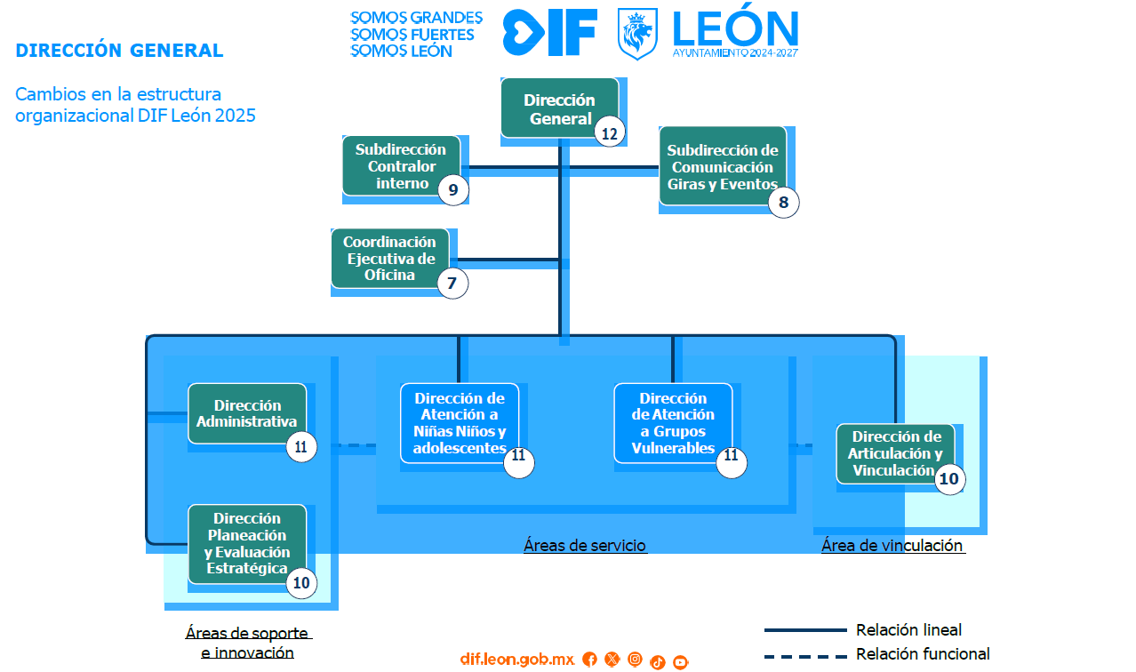
g) Fideicomisos de los cuales es fideicomitente o fideicomisario, y contratos análogos, incluyendo mandatos de los cuales es parte.
Esta nota no le aplica al ente público, ya que no tiene fideicomisos, mandatos y análogos.

4. Bases de Preparación de los Estados Financieros:
Se informará sobre:

a) Si se ha observado la normatividad emitida por el CONAC y las disposiciones legales aplicables.
Se ha observado la normatividad emitida por la CONAC y la Ley General de Contabilidad Gubernamental (LGCG) para la emisión de la Información Financiera, actualmente nos encontramos en la implantación de la misma.

b) La normatividad aplicada para el reconocimiento, valuación y revelación de los diferentes rubros de la información financiera, así como las bases de medición utilizadas para la elaboración de los estados financieros; por ejemplo: costo histórico, valor de realización, valor razonable, valor de recuperación o cualquier otro método empleado y los criterios de aplicación de los mismos.
Esta nota no le aplica al ente público, ya que no ha llevado a cabo valuaciones, ni afectaciones a los Estados Financieros

c) Postulados básicos de Contabilidad Gubernamental (PBCG).
Se tiene un avance del 100% en los lineamientos de la contabilidad gubernamental.

d) Normatividad supletoria. En caso de emplear varios grupos de normatividades (normatividades supletorias), deberá realizar la justificación razonable correspondiente, su alineación con los PBCG y a las características cualitativas asociadas descritas en el Marco Conceptual de Contabilidad Gubernamental (MCCG) y sus modificaciones.
Se tiene un avance del 100% en los lineamientos de la contabilidad gubernamental

e) Para las entidades que por primera vez estén implementando la base de devengado de acuerdo a la Ley de Contabilidad, deberán:

*Revelar las nuevas políticas de reconocimiento:
Se tiene un avance del 100% en los lineamientos de la contabilidad gubernamental

*Plan de implementación:
Se tiene un avance del 100% en los lineamientos de la contabilidad gubernamental

*Revelar los cambios en las políticas, la clasificación y medición de las mismas, así como su impacto en la información financiera:
Se están aplicando las políticas administrativas del Sistema DIF León, las cuales fueron difundidas a todo el personal, ya que son de observancia general, éstas incluye normas para el ejercicio y control del presupuesto, control de ingresos, compras, control patrimonial, almacén, auditoría interna, entre otros, mismas que nos permiten operar en compatibilidad con los Lineamientos Generales en materia de Racionalidad, Austeridad y Disciplina Presupuestal para el ejercicio presupuestal 2025, del Sistema para el Desarrollo Integral de la Familia en el Municipio de León Guanajuato.
*Presentar los últimos estados financieros con la normatividad anteriormente utilizada con las nuevas políticas para fines de comparación en la transición a la base de devengado.
De acuerdo a la aplicación de principios de consistencia de las normas de información financieras, nuestros Estados Financieros están preparados para fines de comparación.

5. Políticas de Contabilidad Significativas:
Son los principios, bases, reglas y procedimientos específicos adoptados por el ente público en la elaboración y presentación de sus estados financieros.
El ente público seleccionará y aplicará sus políticas contables de manera congruente para transacciones, otros eventos y condiciones que sean similares.
Se informará sobre:

a) Actualización: se informará del método utilizado para la actualización del valor de los activos, pasivos y Hacienda Pública/Patrimonio y las razones de dicha elección. Así como informar de la desconexión o reconexión inflacionaria:
La entidad no ha llevado a cabo actualizaciones y reconocimiento inflacionario que afecte a los estados financieros.

b) Informar sobre la realización de operaciones en el extranjero y de sus efectos en la información financiera gubernamental, considerando entre otros el importe de las variaciones cambiarias reconocidas en el resultado (ahorro o desahorro):
No le aplica a la entidad, no ha realizado operaciones en el extranjero.

c) Método de valuación de la inversión en acciones de Compañías subsidiarias no consolidadas y asociadas:
No le aplica a la entidad, no tiene inversiones en acciones con compañías.

d) Sistema y método de valuación de inventarios y costo de lo vendido:
No le aplica a la entidad, debido a que somos una dependencia de atención y apoyo a personas vulnerables.

e) Beneficios a empleados: revelar el cálculo de la reserva actuarial, valor presente de los ingresos esperados comparado con el valor presente de la estimación de gastos tanto de los beneficiarios actuales como futuros:
No le aplica a la entidad, no ha determinado reserva actuarial sobre beneficios a empleados.

f) Provisiones: objetivo de su creación, monto y plazo:
Se calculan provisiones mensuales en aguinaldo y prima vacacional con el objetivo de dar cabal cumplimiento a la norma de reservas para pago a empleados, dichas reservas se cancelan con el pago al final del ejercicio fiscal.

g) Reservas: objetivo de su creación, monto y plazo:
La entidad no ha creado reservas

h) Cambios en políticas contables y corrección de errores junto con la revelación de los efectos que se tendrá en la información financiera del ente público, ya sea retrospectivos o prospectivos:
A partir del ejercicio presupuestal 2015, la provisión de aguinaldo

i) Reclasificaciones: Se deben revelar todos aquellos movimientos entre cuentas por efectos de cambios en los tipos de operaciones:
La entidad no refleja reclasificaciones por cambio en tipos de operación.

j) Depuración y cancelación de saldos:
Se llevan a cabo por antigüedad de saldos, con previa autorización del consejo directivo.

6. Posición en Moneda Extranjera y Protección por Riesgo Cambiario:

Se informará sobre:

a) Activos en moneda extranjera:
La entidad no cuenta con operaciones en moneda extranjera y operaciones de riesgos cambiarios.

b) Pasivos en moneda extranjera:
La entidad no cuenta con operaciones en moneda extranjera y operaciones de riesgos cambiarios.

c) Posición en moneda extranjera:
La entidad no cuenta con operaciones en moneda extranjera y operaciones de riesgos cambiarios.

d) Tipo de cambio:
La entidad no cuenta con operaciones en moneda extranjera y operaciones de riesgos cambiarios.

e) Equivalente en moneda nacional:
La entidad no cuenta con operaciones en moneda extranjera y operaciones de riesgos cambiarios.

Lo anterior por cada tipo de moneda extranjera que se encuentre en los rubros de activo y pasivo.
Adicionalmente, se informará sobre los métodos de protección de riesgo por variaciones en el tipo de cambio.

7. Reporte Analítico del Activo:

Debe mostrar la siguiente información:

a) Vida útil, porcentajes de depreciación y amortización utilizados en los diferentes tipos de activos, o el importe de las pérdidas por deterioro reconocidas:

CUENTA | NOMBRE DE LA CUENTA | Método de depreciación | Tasa
12610-0000-5831-0000 | EDIFICIOS NO RESIDENCIALES | LINEAL | 3.33%
12630-0000-5111-0000 | DEPRECIACION DE MUEBLES DE OFICINA | LINEAL | 10.00%
12630-0000-5151-0000 | DEPRECIACION EQUIPO DE COMPUTO Y T | LINEAL | 33.30%
12630-0000-5191-0000 | DEPRECIACION OTROS MOBILIARIOS Y EQUIPOS | LINEAL | 10.00%
12630-0000-5221-0000 | DEPRECIACION DE APARATOS DEPORTIVOS | LINEAL | 10.00%
12630-0000-5291-0000 | DEPRECIACION DE OTRO MOB Y EQUIPO EDUCA | LINEAL | 20.00%
12630-0000-5311-0000 | DEPRECIACION DE EQUIPO MEDICO Y LABORATO | LINEAL | 20.00%
12630-0000-5411-0000 | DEPRECIACION DE AUTOMOVILES Y EQUIPO TER | LINEAL | 20.00%
12630-0000-5421-0000 | DEPRECIACION DE CARROCERIAS Y REMOLQUES | LINEAL | 20.00%
12630-0000-5511-0000 | DEPRECIACION DE EQUIPO DEFENSA Y SEG. | LINEAL | 10.00%
12630-0000-5621-0000 | DEPRECIACION DE MAQ.Y EQUIPO INDUSDRIAL | LINEAL | 10.00%
12630-0000-5641-0000 | DEPRECIACION DE AIRE ACONDICIONADO | LINEAL | 10.00%
12630-0000-5651-0000 | DEPRECIACION DE EQUIPO DE COMUNICACION | LINEAL | 10.00%
12630-0000-5671-0000 | DEPRECIACION DE HERRAMIENTAS Y MAQUINAS | LINEAL | 10.00%
12630-0000-5691-0000 | DEPRECIACION DE OTROS EQUIPOS | LINEAL | 10.00%

b) Cambios en el porcentaje de depreciación y amortización y en el valor de los activos ocasionado por deterioro:
Los porcentajes son de acuerdo a la Ley de Contabilidad Gubernamental

c) Importe de los gastos capitalizados en el ejercicio, tanto financieros como de investigación y desarrollo:

En términos del “Acuerdo por el que se emiten las Reglas de Registro y Valuación del Patrimonio”, publicado en el Diario Oficial de la Federación el 04 de julio de 2024, cuya obligatoriedad inició a partir del 01 de enero de 2025, es que estamos realizando la Capitalización de las Adaptaciones y Mejoras, así como de las Reconstrucciones, en virtud de lo siguiente:

Adaptaciones o mejoras: son capitalizables si prolongan la vida útil del bien y por lo tanto incrementan su valor.

Reconstrucciones: con capitalizables, porque son modificaciones completas que más que adaptaciones o reparaciones se consideran reconstrucciones, por lo que entonces aumentan el valor del activo y su vida útil.

- El registro contable de la Rehabilitación de 3 Inmuebles: Cast en Granjeno, San Sebastián y Nueva Candelaria, de acuerdo a las copias de Actas Entrega Física entregadas por la Dirección de Obras Pública a esta Entidad, por lo cual se realizó una Acta Circunstanciada.

* Cast en Granjeno, La póliza contable utilizada para este registro es la número 2-5-476, de fecha 30 de mayo del 2025, con los siguientes detalles:

12330-5831-0001-0000 Edificios no residenciales $8,196,688.02
31200-0000-0002-0000 Donación de inmuebles (edificios). $8,196,688.02

concepto póliza: Cargo a Edificios por Rehabilitación de la Infraestructura del Cast DIF Granjeno Iveg de acuerdo a la Acta de Entrega Física de la Dir. Gral. de Obra Pública.

* Cast en Granjeno, La póliza contable utilizada para este registro es la número 2-5-477, de fecha 30 de mayo del 2025, con los siguientes detalles:

12330-5831-0001-0000 Edificios no residenciales $961,976.17
31200-0000-0002-0000 Donación de inmuebles (edificios). $961,976.17

concepto póliza: Cargo a Edificios por Rehabilitación de la Infraestructura del Cast Granjeno (complemento para espacios externos) de acuerdo a la Acta de Entrega Física de la Dir. Gral. de Obra Pública.

* San Sebastián, La póliza contable utilizada para este registro es la número 2-5-478, de fecha 30 de mayo del 2025, con los siguientes detalles:

12330-5831-0001-0000 Edificios no residenciales $3,450,000.00
31200-0000-0002-0000 Donación de inmuebles (edificios). $3,450,000.00

concepto póliza: Cargo a Edificios por Rehabilitación de la Infraestructura del centro San Sebastián de acuerdo a la Acta de Entrega Física de la Dir. Gral. de Obra Pública.

* Nueva Candelaria, La póliza contable utilizada para este registro es la número 2-5-479, de fecha 30 de mayo del 2025, con los siguientes detalles:

12330-5831-0001-0000 Edificios no residenciales $6,668,739.10
31200-0000-0002-0000 Donación de inmuebles (edificios). $6,668,739.10

concepto póliza: Cargo a Edificios por Rehabilitación de la Infraestructura del centro Nueva Candelaria de acuerdo a la Acta de Entrega Física de la Dir. Gral. de Obra Pública.

- El registro contable de la Capitalización de Adaptaciones, Mejoras o Reconstrucciones de 4 inmuebles: Cast en Granjeno, San Juan de Dios, Nueva Candelaria y Delegación del Carmen (Eyupol), por lo cual se realizó una Acta Circunstanciada.

* Cast en Granjeno, La póliza contable utilizada para este registro es la número 2-5-567, de fecha 30 de junio del 2025, con los siguientes detalles:

12330-5831-0001-0000 Edificios no residenciales $292,502.00
31200-0000-0002-0000 Donación de inmuebles (edificios). $292,502.00

concepto póliza: Registro de la Capitalización de Adaptaciones, Mejoras o Reconstrucciones del Inmueble del Cast en Granjeno.

*San Juan de Dios, La póliza contable utilizada para este registro es la número 2-5-568, de fecha 30 de junio del 2025, con los siguientes detalles:

12330-5831-0001-0000 Edificios no residenciales $243,795.07
12330-5831-0001-0000 Edificios no residenciales $160,782.22
12330-5831-0001-0000 Edificios no residenciales $218,937.44
12330-5831-0001-0000 Edificios no residenciales $ 58,260.28
31200-0000-0002-0000 Donación de inmuebles (edificios). $243,795.07
31200-0000-0002-0000 Donación de inmuebles (edificios). $160,782.22
31200-0000-0002-0000 Donación de inmuebles (edificios). $218,937.44
31200-0000-0002-0000 Donación de inmuebles (edificios). $ 58,260.28

concepto póliza: Registro de la Capitalización de Adaptaciones, Mejoras o Reconstrucciones del Inmueble del San Juan de Dios (UBR, Oficinas Adultos Mayores, Vida Independiente y Sala de Lactancia).
* Nueva Candelaria, La póliza contable utilizada para este registro es la número 2-5-569 de fecha 30 de junio del 2025, con los siguientes detalles:

12330-5831-0001-0000 Edificios no residenciales $135,126.64
31200-0000-0002-0000 Donación de inmuebles (edificios). $135,126.64

concepto póliza: Registro de la Capitalización de Adaptaciones, Mejoras o Reconstrucciones del Inmueble del Nueva Candelaria.

* Delegación del Carmen (Eyupol), La póliza contable utilizada para este registro es la número 2-5-571 de fecha 30 de junio del 2025, con los siguientes detalles:

12330-5831-0001-0000 Edificios no residenciales $219,698.71
31200-0000-0002-0000 Donación de inmuebles (edificios). $219,698.71

concepto póliza: Registro de la Capitalización de Adaptaciones, Mejoras o Reconstrucciones del Inmueble del en el Centro de Fortalecimiento Delegación del Carmen (Eyupol).

- El registro contable de la Rehabilitación del Inmueble: Delegación del Carmen (Eyupol) de acuerdo a las copias del Acta Entrega Administrativa entregada por la Dirección de Obras Pública a esta Entidad, por lo cual se realizó una Acta Circunstanciada.

La póliza contable utilizada para este registro es la número 2-7-453, de fecha 31 de julio del 2025, con los siguientes detalles:

12330-5831-0001-0000 Edificios no residenciales $39,999,938.38
31200-0000-0002-0000 Donación de inmuebles (edificios). $39,999,938.38

concepto póliza: Registro de la Capitalización de Edificación y Construcción del Inmueble de la Delegación del Carmen (Eyupol).

- El registro contable de la Capitalización de Adaptaciones, Mejoras o Reconstrucciones de 4 inmuebles: Delegación del Carmen (Eyupol), San Juan de Dios, Parque del árbol y Nueva Candelaria, y por lo cual se realizó una Acta Circunstanciada.

* Delegación del Carmen (Eyupol), La póliza contable utilizada para este registro es la número 2-8-510, de fecha 29 de agosto del 2025, con los siguientes detalles:

12330-5831-0001-0000 Edificios no residenciales $158,275.03
31200-0000-0002-0000 Donación de inmuebles (edificios). $158,275.03

concepto póliza: Registro de la Capitalización de edificación y construcciones del Inmueble Delegación del Carmen (Eyupol).

*San Juan de Dios (sala de lactancia), La póliza contable utilizada para este registro es la número 2-8-511, de fecha 29 de agosto del 2025, con los siguientes detalles:

12330-5831-0001-0000 Edificios no residenciales $30,011.73
31200-0000-0002-0000 Donación de inmuebles (edificios). $30,011.73

concepto póliza: Registro de la Capitalización de edificación y construcciones del Inmueble sala de lactancia en San Juan de Dios.

* Parque del Árbol, La póliza contable utilizada para este registro es la número 2-8-512 de fecha 29 de agosto del 2025, con los siguientes detalles:

12330-5831-0001-0000 Edificios no residenciales $12,681.38
31200-0000-0002-0000 Donación de inmuebles (edificios). $12,681.398

concepto póliza: Registro de la Capitalización de edificación y construcciones del Inmueble UBR Parque del Árbol.

* Nueva Candelaria, La póliza contable utilizada para este registro es la número 2-8-513 de fecha 29 de agosto del 2025, con los siguientes detalles:

12330-5831-0001-0000 Edificios no residenciales $192,964.74
31200-0000-0002-0000 Donación de inmuebles (edificios). $192,964.74

concepto póliza: Registro de la Capitalización de edificación y construcciones del Inmueble Nueva Candelaria (acondicionamiento).

* CEEM, La póliza contable utilizada para este registro es la número 2-10-614 de fecha 31 octubre del 2025, con los siguientes detalles:

12330-5831-0001-0000 Edificios no residenciales $993,000.00
31200-0000-0002-0000 Donación de inmuebles (edificios). $993,000.00

concepto póliza: registro de la capitalización de adaptaciones, mejoras o reconstrucciones del inmueble del ceem. ( camára multisensorial

* Club DIF y Comedor 10 de mayo, La póliza contable utilizada para este registro es la número 2-10-616 de fecha 31 octubre del 2025, con los siguientes detalles:

12330-5831-0001-0000 Edificios no residenciales $1,327,629.15
31200-0000-0002-0000 Donación de inmuebles (edificios). $1,327,629.15

concepto póliza: registro de la capitalización de adaptaciones, mejoras o reconstrucciones del inmueble del club dif y comedor 10 de mayo.

* CEEM, La póliza contable utilizada para este registro es la número 2-10-617 de fecha 31 octubre del 2025, con los siguientes detalles:

12330-5831-0001-0000 Edificios no residenciales $15,690.61
31200-0000-0002-0000 Donación de inmuebles (edificios). $15,691.61

Concepto póliza: registro de la capitalización de adaptaciones, mejoras o reconstrucciones de la habilitación de la sala de credenciales del ceem.

*San Bruno, La póliza contable utilizada para este registro es la número 2-10-618 de fecha 31 octubre del 2025, con los siguientes detalles:

12330-5831-0001-0000 Edificios no residenciales $329,086.29
31200-0000-0002-0000 Donación de inmuebles (edificios). $329,086.29

Concepto póliza: registro de la capitalización de adaptaciones, mejoras o reconstrucciones de la rehabilitación de espacios del salón de tecnología en san bruno.

*Valle del sol, La póliza contable utilizada para este registro es la número 2-10-619 de fecha 31 octubre del 2025, con los siguientes detalles:

12330-5831-0001-0000 Edificios no residenciales $60,484.22
31200-0000-0002-0000 Donación de inmuebles (edificios). $60,484.22

Concepto póliza: registro de la capitalización de adaptaciones, mejoras o reconstrucciones del espacio del área de fortalecimiento familiar en valle del sol

d) Riesgos por tipo de cambio o tipo de interés de las inversiones financieras:
La entidad no genera inversiones de riesgo ni operaciones en moneda extranjera.

e) Valor activado en el ejercicio de los bienes construidos por la entidad:
No se han actualizado los valores de los bienes construidos.

f) Otras circunstancias de carácter significativo que afecten el activo, tales como bienes en garantía, señalados en embargos, litigios, títulos de inversiones entregados en garantías, baja significativa del valor de inversiones financieras, etc.:

- Comodato de bienes muebles y depreciación.

- Se informa sobre el registro contable de los bienes muebles (computadoras y vehículos) entregados en comodato a la PAPNNA (Procuraduría Auxiliar de Protección a Niños, Niñas y Adolescentes del Municipio de León Guanajuato), el 25 de abril del 2025 según contrato de comodato; así como, la reclasificación de la depreciación a una cuenta de depreciación de comodato para su mayor control.

La póliza contable utilizada para este registro es la número 2-4-559, de fecha 30 de junio del 2025, con los siguientes detalles:

* **12930-0000-0001-0011** PAPNNA (Comodato Computadoras): $522,053.48
* **12930-0000-0002-0001** PAPNNA (Comodato Vehículos): $1,565,085.50
* **12413-5151-0000-0000** Equipo de Cómputo y Tecnologías: $522,053.48
* **12441-5411-0000-0000** Vehículos y Equipo: $1,565,085.50

El concepto de la póliza es: Registro de Comodato de bienes de equipo de cómputo y vehículos al PAPNNA (Procuraduría Auxiliar para Protección de Niños, Niñas y Adolescentes)

Registro de Reclasificación de Depreciación
La póliza contable utilizada para este registro es la número 2-4-566, de fecha 30 de junio del 2025, con los siguientes detalles:

* **12630-0000-5151-0000** Depreciación Equipo de Cómputo: $385,452.67
* **12630-0000-5152-0000** Depreciación Equipo de Cómputo (comodato): $385,452.67
* **12630-0000-5411-0000** Depreciación de Automóvil: $1,123,574.83
* **12630-0000-5411-0000** Depreciación de Automóvil (comodato): $1,123,574.83

El concepto de la póliza es: Asiento de Reclasificación de Depreciación acumulada al mes de mayo 2025 (Comodato PAPNNA).

- Se informa sobre el registro contable de un bien inmueble (DIF Ibarrilla) entregado en comodato a la PAPNNA (Procuraduría Auxiliar de Protección a Niños, Niñas y Adolescentes del Municipio de León Guanajuato), el 24 de abril del 2025 según contrato de comodato; así como, la reclasificación de la depreciación a una cuenta de depreciación de comodato para su mayor control.

La póliza contable utilizada para este registro es la número 2-7-449, de fecha 31 de julio del 2025, con los siguientes detalles:

* **12930-0000-0003-0001** PAPNNA (Terreno Ibarrilla): $11,319,262.87
* **12930-0000-0004-0001** PAPNNA (Edificio Ibarrilla): $3,291,449.13
* **12310-5811-0001-0000** Terrenos - Ibarrilla: $11,319,262.87
* **12330-5831-0001-0000** Edificios - Ibarrilla: $3,291,449.13

El concepto de la póliza es: Registro de Comodato de bienes inmuebles de DIF Ibarrilla Autolavado con no. de avalúo 2023-AD-0000032 al PAPNNA (Procuraduría Auxiliar para Protección de Niños, Niñas y Adolescentes)

Registro de Reclasificación de Depreciación
La póliza contable utilizada para este registro es la número 2-7-450, de fecha 31 de julio del 2025, con los siguientes detalles:

* **12610-0000-5831-0000** Depreciación Edificios: $2,050,531.01
* **12610-0000-5832-0000** Depreciación Edificios (comodato): $2,050,531.01

El concepto de la póliza es: Asiento de Reclasificación de Depreciación acumulada de bienes inmuebles al mes de junio 2025 (Comodato PAPNNA).

- Se informa sobre el registro contable del inmueble de Parque Arena. Este inmueble fue donado por el Municipio de León el 8 de mayo de 2023, según las escrituras no. 26859, por un importe total de $5,769,701.67.

Es importante señalar que, al realizar el registro, se disminuyó $27,242.79 en la cuenta de inmuebles, debido a activos de edificios que ya estaban previamente registrados para este inmueble.

La póliza contable utilizada para este registro es la número 2-4-392, de fecha 30 de abril del 2025, con los siguientes detalles:

* **12310-5811-0001-0000** Terrenos: $3,772,607.46
* **12330-5831-0001-0000** Edificios no residenciales: $1,969,851.52
* **31200-0000-0002-0000** Donación de inmuebles (edificios): $1,969,851.52
* **31200-0000-0002-0000** Donación de inmuebles (terrenos): $3,772,607.46

El concepto de la póliza es: "Donación del inmueble Parque Arena por parte del Municipio de León al Sistema DIF.

Proyecto de Conciliación del Inventario de Bienes Muebles:

Durante el presente ejercicio de 2025, se realizó un proyecto denominado “Conciliación del Inventario de Bienes Muebles”, a fin de conciliar el Inventario de Control Patrimonial vs los Registros Contables, como resultado de esta conciliación se generaron los siguientes ajustes:
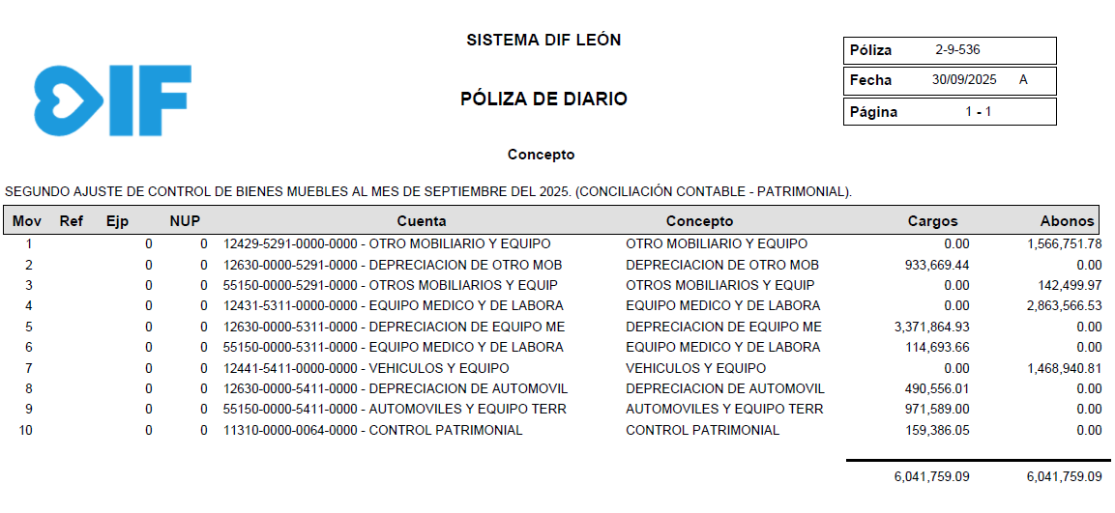

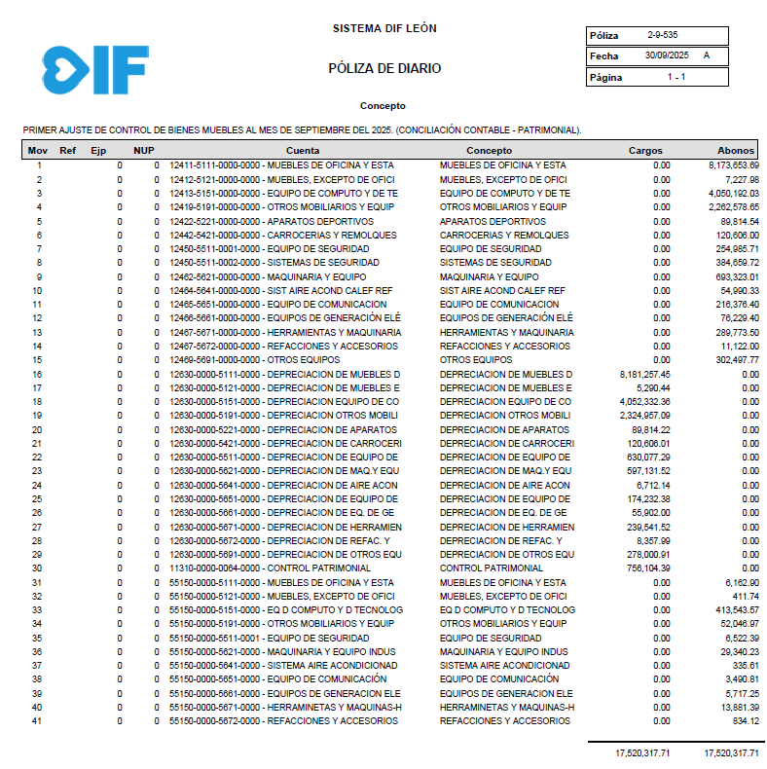

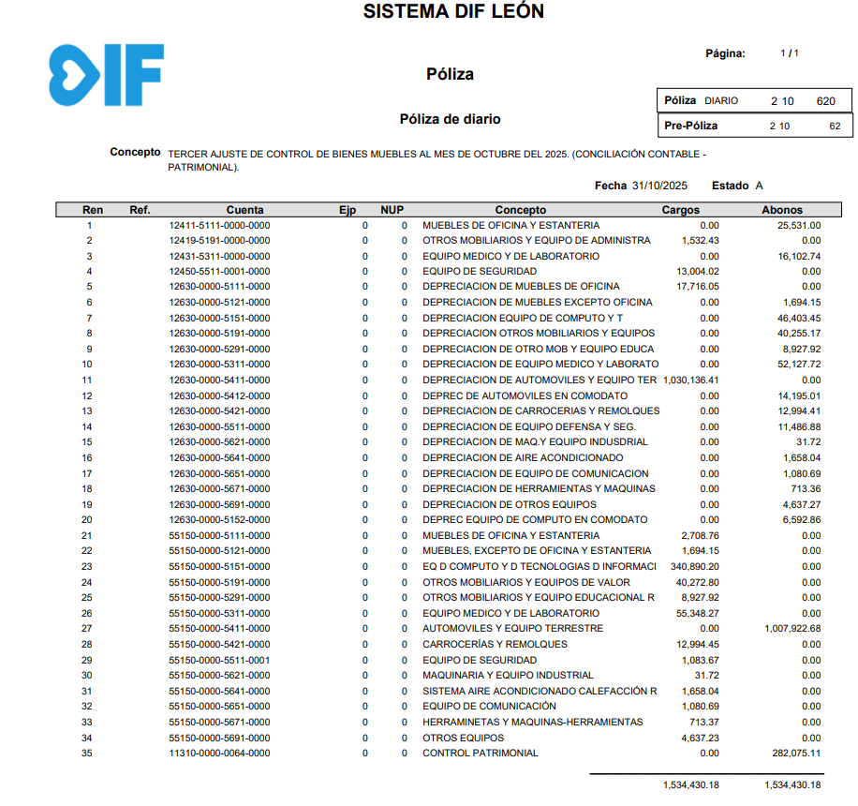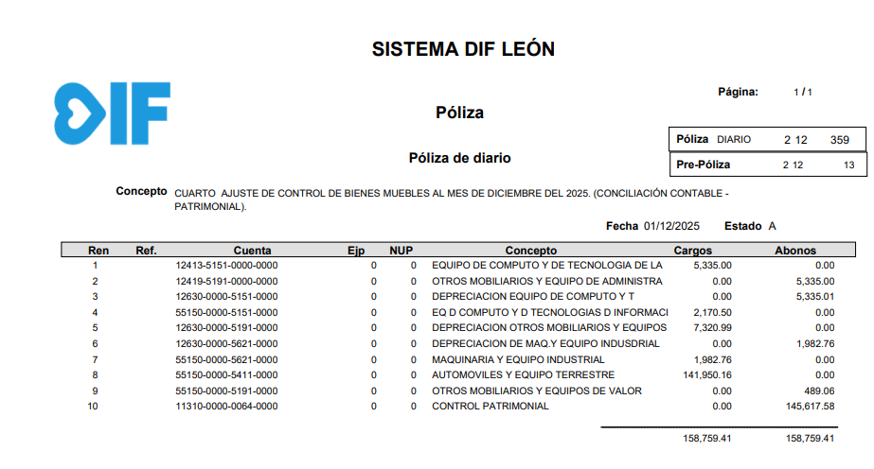
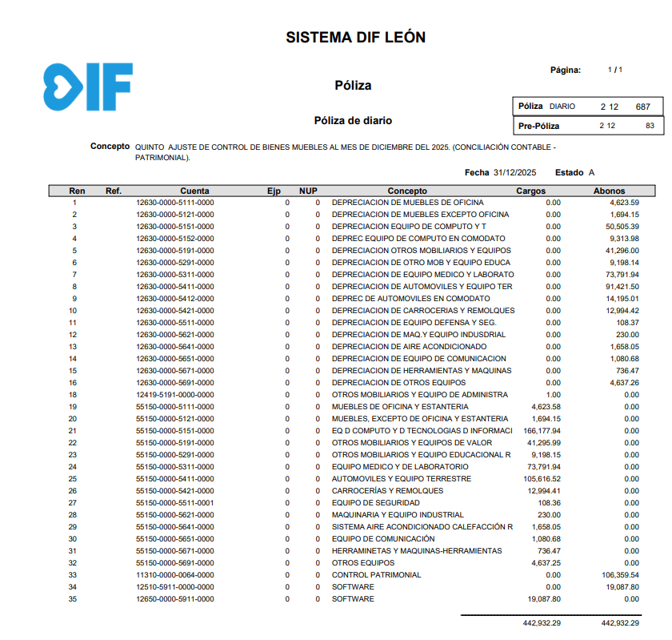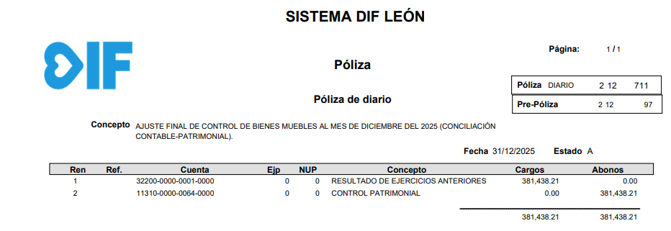
g) Desmantelamiento de Activos, procedimientos, implicaciones, efectos contables:
La entidad no realiza desmantelamientos de activos.

h) Administración de activos; planeación con el objetivo de que el ente los utilice de manera más efectiva:
La entidad no se ha incurrido en la administración de activos.

Adicionalmente, se deben incluir las explicaciones de las principales variaciones en el activo, en cuadros comparativos como sigue:

a) Inversiones en valores:
La entidad no lleva a cabo inversiones en valores.

b) Patrimonio de Organismos Descentralizados de Control Presupuestario Indirecto:
La entidad no lleva a cabo inversiones en valores.

c) Inversiones en empresas de participación mayoritaria:
La entidad no lleva a cabo inversión en participación mayoritaria.

d) Inversiones en empresas de participación minoritaria:
La entidad no lleva a cabo inversión en participación minoritaria.

e) Patrimonio de Organismos Descentralizados de control Presupuestario Directo, según corresponda:
El patrimonio es propio por lo cual es destinado a los objetivos mismos de la entidad.

8. Fideicomisos, Mandatos y Análogos:

Se deberá informar:

a) Por ramo administrativo que los reporta:
La entidad no cuenta con fideicomisos.

b) Enlistar los de mayor monto de disponibilidad, relacionando aquéllos que conforman el 80% de las disponibilidades:
La entidad no cuenta con fideicomisos.

9. Reporte de la Recaudación:

a) Análisis del comportamiento de la recaudación correspondiente al ente público o cualquier tipo de ingreso, de forma separada los ingresos locales de los federales:
Ingresos por venta de bienes y servicios
Participaciones y aportaciones
Transferencias, asignaciones, subsidios
Otros ingresos y beneficios

b) Proyección de la recaudación e ingresos en el mediano plazo:
Se proyecta en el presupuesto de ingresos.

10. Información sobre la Deuda y el Reporte Analítico de la Deuda:

a) Utilizar al menos los siguientes indicadores: deuda respecto al PIB y deuda respecto a la recaudación tomando, como mínimo, un período igual o menor a 5 años.
La entidad no cuenta con deuda.

b) Información de manera agrupada por tipo de valor gubernamental o instrumento financiero en la que se consideren intereses, comisiones, tasa, perfil de vencimiento y otros gastos de la deuda.
* Se anexará la información en las notas de desglose.
La entidad no cuenta con deuda.

11. Calificaciones otorgadas:

Informar, tanto del ente público como cualquier transacción realizada, que haya sido sujeta a una calificación crediticia:
La entidad no cuenta con deuda ni créditos que informar.

12. Proceso de Mejora:

Se informará de:

a) Principales Políticas de control interno:
Durante 2025 se realizó la actualización de los procesos registrados en el Sistema de Gestión de Calidad del Municipio, se tiene un avance del 90%.

b) Medidas de desempeño financiero, metas y alcance:
Son los que se informa en el PBR del ejercicio 2025

13. Información por Segmentos:

Cuando se considere necesario se podrá revelar la información financiera de manera segmentada debido a la diversidad de las actividades y operaciones que realizan los entes públicos, ya que la misma proporciona información acerca de las diferentes actividades operativas en las cuales participa, de los productos o servicios que maneja, de las diferentes áreas geográficas, de los grupos homogéneos con el objetivo de entender el desempeño del ente, evaluar mejor los riesgos y beneficios del mismo, y entenderlo como un todo y sus partes integrantes.

Consecuentemente, esta información contribuye al análisis más preciso de la situación financiera, grados y fuentes de riesgo y crecimiento potencial de negocio.

14. Eventos Posteriores al Cierre:

El ente público informará el efecto en sus estados financieros de aquellos hechos ocurridos en el período posterior al que informa, que proporcionan mayor evidencia sobre eventos que le afectan económicamente y que no se conocían a la fecha de cierre.
No se tienen hechos posteriores al cierre de diciembre 2025 que reportar.

15. Partes Relacionadas:

Se debe establecer por escrito que no existen partes relacionadas que pudieran ejercer influencia significativa sobre la toma de decisiones financieras y operativas:
La entidad no cuenta con partes relacionadas con compañías, ya que de acuerdo a su naturaleza es una entidad con fines no lucrativos.

16. Responsabilidad Sobre la Presentación Razonable de la Información Contable:

La Información Contable deberá estar firmada en cada página de la misma e incluir al final la siguiente leyenda: “Bajo protesta de decir verdad declaramos que los Estados Financieros y sus notas, son razonablemente correctos y son responsabilidad del emisor”. Lo anterior, no será aplicable para la información contable consolidada.

Nota 1: En cada una de las 15 notas de gestión administrativa el ente público deberá poner la nota correspondiente o en su caso la leyenda “Esta nota no le aplica al ente público” y una breve explicación del motivo por el cual no le es aplicable. 06-12-2022

